IlluminaConverter v002
2013.05.21

功能说明：

1.将序列帧转换为Photo-JPEG编码的mov文件，并给该文件添加slate帧，遮幅以及相关的帧信息；

2. 拼接左右眼图像序列，生成预览；

3. 支持jpg/jpeg, png, tiff, tga序列，推荐使用jpg/jpeg序列。

界面说明：

基本界面如下：

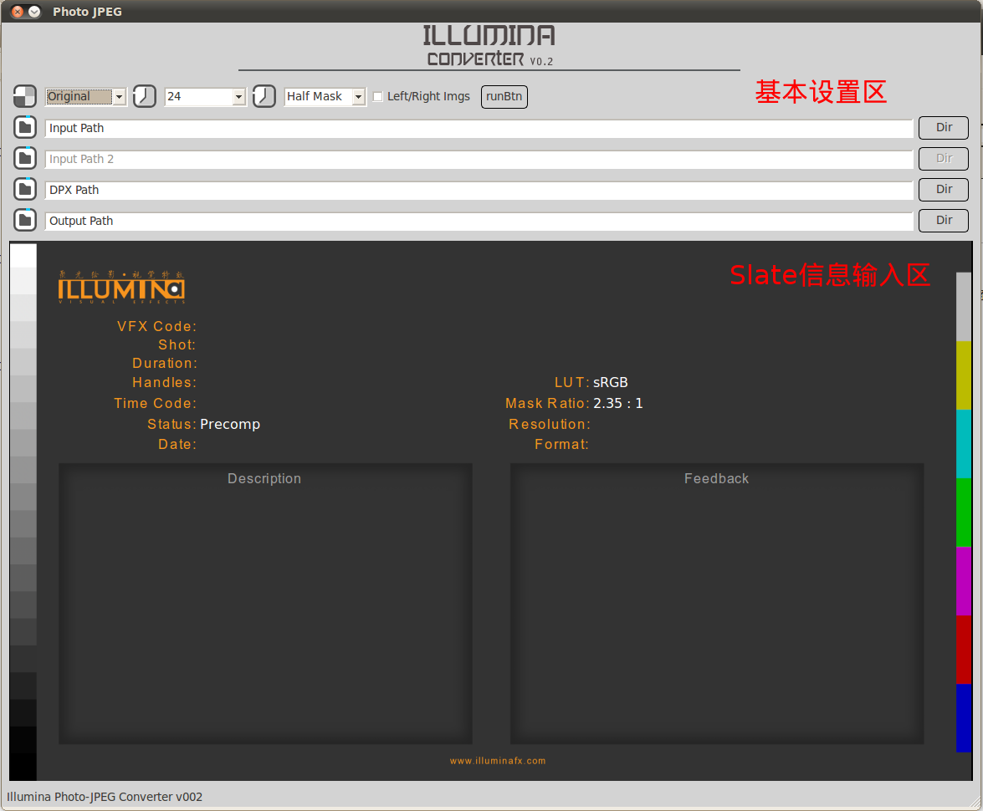

基本设置区：

如上图，从左到右依次为：
视频尺寸设置：分为”Original(原始大小)，和Half (半尺寸)“两种；

视频帧率fps：分为24，25和30三种;

遮幅透明度：分为“Half Mask(半透明)，Full Mask (不透明)，和No Mask (无遮幅)“ 三种;

Left/Right Imgs：勾选则能够输入左眼和右眼两组序列；未勾选时则只能输入一组序列；

runBtn按钮：全部设置完成后，点击此按钮则开始视频转换过程；

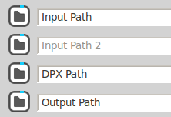

Input Path：输入第一组序列路径的位置；为必填项；

Input Path 2：当“Left/Right Imgs”选项被勾选时，此输入栏被激活，此时用户可在其中输入用于拼接的第二组序列路径；

DPX Path：序列对应的dpx素材第一帧，用于读取序列的timecode；若不输入则序列中的所有timecode信息均为空白；

Output Path：输出路径，当为一个目录地址时，输出的mov默认使用与第一组序列前缀相同的命名；若输入了一个合法的mov文件名，则输出的mov使用这个指定的名字；为必填项。

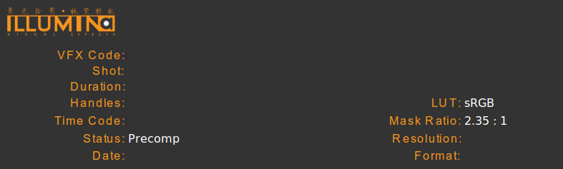
Slate信息输入区：

如上图：
Status, LUT, Mask Ratio：
为下拉菜单，当用户鼠标移动到范围内时，会显示下拉箭头，供用户选择恰当的选项；

VFX Code，Handles：
需由用户手动输入，若空白，则在输出的视频中这两栏也表现为空白；

Shot，Duration，Resolution，Format ：
在用户输入了正确的Input Path，且序列命名符合公司文件命名规范的情况下，会自动分析并生成输入数据；若有必要，用户也可以手动对解析结果进行修正；

Time Code ：
在用户输入了正确的DPX 文件路径时会自动解析出该文件中的timecode信息，若
dpx path无正确输入则该栏空缺；用户可以手动输入一个数值，但注意该数值只显示在视频的slate帧中，而对遮幅中的timecode信息是不会产生影响的。

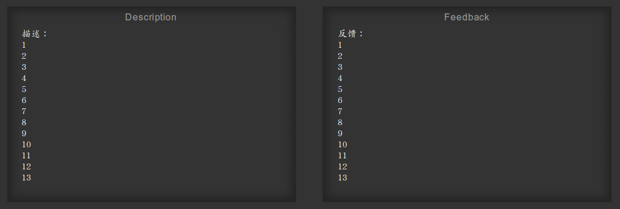
Description，Feedback:
描述和反馈，按照需求输入相应信息即可。

需要注意的是两个文本框中的输入均不可超过14行，否则会导致生成的slate图像错误。

使用说明

1对于Input Path 栏，通过文本选择框或手动输入一个序列帧路径。注意若手动输入路径，推荐将序列帧文件名的帧号部分写为”%04d”的形式，如下图：
此时，若序列帧路径合法且命名符合公司规范，软件会自动解析出有效信息并添加到Slate信息输入区中，并在右上角生成16：9的缩略图：
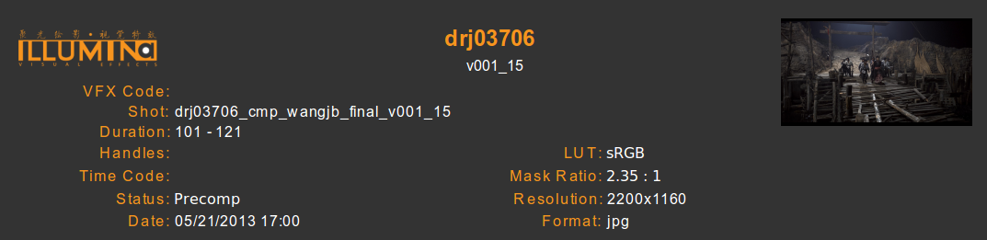

2 同样地，通过文本选择框或者手动输入相应的dpx素材的第一帧路径，此时若该文件是有效文件，软件会解析出一个timecode信息，并添加到Time Code栏中：

注意：dpx素材序列的帧长必须与Input Path的帧长一直，否则会导致不可预知的错误

3 剩下的VFX Code，Handles，Description和 Feedback信息则需要用户自己手动填写。完整填写后的slate信息区效果如下图：
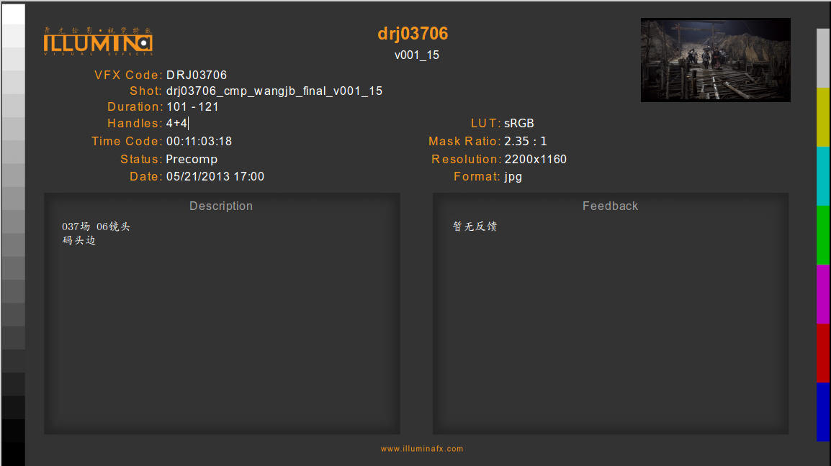

4 若需要输出左右眼拼接的视频，则首先勾选”Left / Right Imgs”选项，激活Input Path 2栏，在Input Path 中输入左眼序列，在Input Path 2中输入右眼序列；若不需要Input Path 2了，只需要去掉“Left / Right Imgs”的勾选即可，不需要删除栏目中的字符；

5 在Output Path栏中，用户可以通过文件选择框或手动方式输入一个有效目录路径，或在选择了一个有效目录后，在其后添加一个合法的mov文件名。若output为一个目录，则软件会自动用Input Path中的序列前缀来为输出的mov命名；若output中为一个mov文件名，则软件会使用这个文件名来为导出的mov文件命名。

如下图。两种输入均是合法的：




6 选择所需的尺寸，fps和mask 透明度值，然后点击runBtn开始转换：
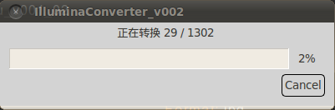

如上图，进度条代表了图像转换进度。用户可随时点击Cancel按钮来中断转换过程。

需要注意的是，进度条完成不代表视频转换过程已经完成，它只代表了图片处理的进度。若用户使用的是tga序列或选择的是左右眼拼接图像，进度条会多次出现并自动终结。

要想知道视频转换是否已经完成，或是被意外错误打断，我们需要留意的是软件左下角的状态栏。当状态栏处显示的是“Running...”时：


代表视频转换的过程还未完成，软件仍在进行一些后续的处理，此时请不要关闭软件，否则视频转换将失败。

只有当状态栏显示为“Finished”，并弹出”转换完成！”的信息对话框时，视频转换才是彻底完成了：
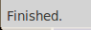

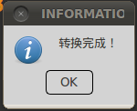

此时我们即可开始下一条序列的转换了。

